Ngày …… tháng …… năm …… Họ và tên giáo viên: ……………………………
Tổ chuyên môn: Sử – Địa – Sinh
TÊN BÀI DẠY: BÀI 10 (THỰC HÀNH): Viết báo cáo về một chủ đề dân cư ở Việt Nam
Môn học: Địa lí; lớp: 12
Thời gian thực hiện: 1 tiết (tiết 20)
I. MỤC TIÊU
1. Kiến thức:
- Viết được báo cáo giới thiệu về một trong các chủ đề: dân số, lao động và việc làm, hoặc đô thị hoá ở Việt Nam.
2. Năng lực:
- Năng lực chung: tự chủ và tự học; giao tiếp và hợp tác; giải quyết vấn đề và sáng tạo.
- Năng lực đặc thù:
+ Năng lực tìm hiểu địa lí: thu thập và xử lí tư liệu địa lí (số liệu, bản đồ, biểu đồ).
+ Năng lực vận dụng: viết báo cáo rõ ràng, đủ dẫn chứng, có ý nghĩa thực tiễn.
+ Năng lực giao tiếp: trình bày báo cáo trước lớp.
3. Phẩm chất:
- Chăm chỉ: chủ động thu thập tư liệu và hoàn thiện báo cáo.
- Trách nhiệm: hoàn thành đúng hạn và đảm bảo tính trung thực.
- Sáng tạo: trình bày báo cáo hấp dẫn, đa phương tiện.
4. Tích hợp – Năng lực số:
+ 1.1.NC1b: Sưu tầm tư liệu từ Internet (gso.gov.vn, molisa.gov.vn, moc.gov.vn) và trích dẫn nguồn đúng quy cách.
+ NLc AI: Sử dụng AI tạo khung báo cáo; kiểm tra và bổ sung thông tin từ nguồn chính thống.
II. THIẾT BỊ DẠY HỌC VÀ HỌC LIỆU
1. Thiết bị dạy học:
- GV: Máy tính, máy chiếu, Internet.
- HS: Điện thoại thông minh.
2. Học liệu:
- SGK Địa lí 12.
- Báo cáo nhóm đã chuẩn bị ở nhà (file slide/Word).
III. TIẾN TRÌNH DẠY HỌC
HOẠT ĐỘNG 1: MỞ ĐẦU (5 phút)
a) Mục tiêu:
- Ôn lại kiến thức dân cư Bài 7–9; định hướng tiết thực hành.
b) Nội dung:
GV hỏi nhanh: 'Kể tên 3 đặc điểm nổi bật của dân cư Việt Nam.' HS trả lời miệng.
c) Sản phẩm:
Câu trả lời ôn bài của HS.
d) Tổ chức thực hiện:
Bước 1 – Giao nhiệm vụ: GV đặt 3 câu hỏi nhanh.
Bước 2 – Thực hiện: HS trả lời miệng.
Bước 3 – Báo cáo: GV nhận xét ngắn.
Bước 4 – Kết luận: GV chuyển sang phần thực hành: các nhóm trình bày báo cáo đã chuẩn bị.
HOẠT ĐỘNG 2: THỰC HÀNH – TRÌNH BÀY BÁO CÁO (33 phút)
a) Mục tiêu:
- Trình bày được báo cáo đúng chủ đề, đủ nội dung, có số liệu và minh hoạ.
- NLc AI: đã dùng AI tạo khung báo cáo, kiểm tra và bổ sung từ nguồn chính thống.
b) Nội dung:
Mỗi nhóm trình bày báo cáo 8 phút (chủ đề tự chọn: dân số / lao động–việc làm / đô thị hoá). Sau đó nhóm nghe đặt 1–2 câu hỏi phản biện.
c) Sản phẩm:
File báo cáo (slide/Word) của mỗi nhóm; phần trả lời phản biện.
d) Tổ chức thực hiện:
Bước 1 – Giao nhiệm vụ: GV nhắc tiêu chí đánh giá: nội dung đúng (4đ), tư liệu phong phú (3đ), trình bày rõ ràng (2đ), trả lời phản biện (1đ).
Bước 2 – Thực hiện: Từng nhóm trình bày theo thứ tự.
Bước 3 – Báo cáo: Sau mỗi nhóm, 2 HS đặt câu hỏi; nhóm trả lời.
Bước 4 – Kết luận: GV nhận xét từng nhóm, chốt kiến thức liên kết Bài 7–9.
HOẠT ĐỘNG 3: LUYỆN TẬP – TỔNG KẾT (5 phút)
a) Mục tiêu:
- Hệ thống hoá kiến thức chương Dân cư.
b) Nội dung:
GV vẽ sơ đồ tổng kết 3 bài dân cư lên bảng. HS điền nội dung vào sơ đồ.
c) Sản phẩm:
Sơ đồ tổng kết Bài 7–9 hoàn chỉnh.
d) Tổ chức thực hiện:
Bước 1 – Giao nhiệm vụ: GV vẽ sơ đồ khung.
Bước 2 – Thực hiện: HS điền nội dung.
Bước 3 – Báo cáo: GV hoàn thiện sơ đồ.
Bước 4 – Kết luận: GV dặn chuẩn bị Bài 11 – Chuyển dịch cơ cấu kinh tế.
HOẠT ĐỘNG 4: VẬN DỤNG (2 phút)
a) Mục tiêu:
- Rút ra bài học về phát triển dân cư bền vững.
b) Nội dung:
Hỏi: 'Điều gì cần ưu tiên trong chiến lược dân cư–lao động của tỉnh Gia Lai trong 10 năm tới?'
c) Sản phẩm:
Ý kiến của HS về chiến lược dân cư địa phương.
d) Tổ chức thực hiện:
Bước 1 – Giao nhiệm vụ: GV đặt câu hỏi.
Bước 2 – Thực hiện: HS chia sẻ.
Bước 3 – Báo cáo: GV tổng hợp.
Bước 4 – Kết luận: GV kết thúc tiết, dặn chuẩn bị Bài 11.
PHỤ LỤC – TIÊU CHÍ ĐÁNH GIÁ BÁO CÁO
Rubric: Nội dung đầy đủ, chính xác (4đ) | Tư liệu phong phú, trích dẫn nguồn (3đ) | Trình bày rõ ràng, logic (2đ) | Trả lời phản biện tự tin (1đ).

5. CỦNG CỐ VÀ DẶN DÒ
A. SƠ ĐỒ TƯ DUY
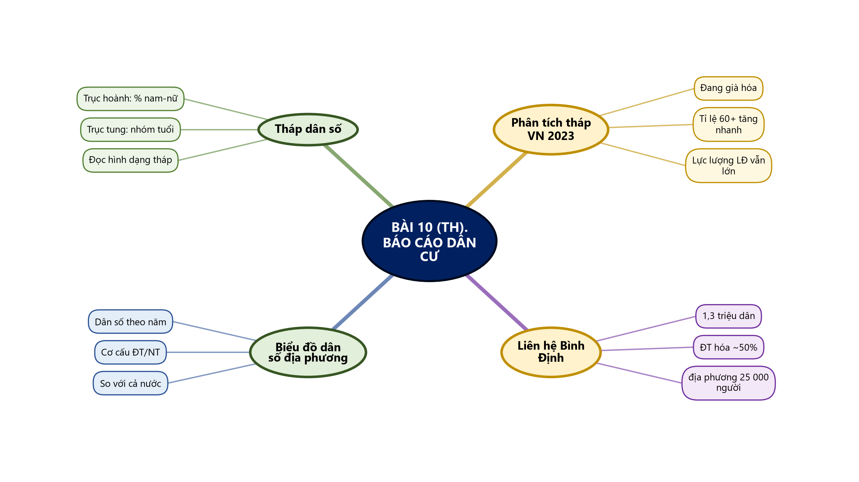
Sơ đồ tư duy – Bài 10 (TH). Báo cáo dân cư (TTT biên soạn theo SGK)

B. BÀI TẬP CỦNG CỐ TRỰC TUYẾN
🔗 Link bài củng cố: https://trangtu66.github.io/Taode_thi_online/dia_cc_bai10_k12.html

📱 Quét mã QR hoặc truy cập đường link để làm bài tập củng cố trực tuyến (6 câu trắc nghiệm + 1 câu đúng/sai). Kết quả được ghi nhận tự động.
C. DẶN DÒ
- Hoàn thành bài tập củng cố trực tuyến trước tiết học sau.
- Xem trước Bài 11. Chuyển dịch cơ cấu kinh tế theo phân phối chương trình.
- Ôn lại sơ đồ tư duy bài vừa học.

